國立台東高級中學 | 99學年度  第一學期 | 第二次期中考 | 高一物理科試卷
國立台東高級中學 | 99學年度  第一學期 | 第二次期中考 | 卷別：試題卷
畫答案卡：■是□否 |  |  | 適用班級：1-5、6、7、8、9

班級： 座號： 姓名：
一、單選題 ：84%（每題3分）
- 設一人造衛星以圓形軌道繞地球運行，其軌道半徑為月球軌道平均半徑的三分之一，則此衛星繞地球的週期
(A)在一天至四天之間 (B)在四天至八天之間 (C)在八天至十六天之間 (D)大於十六天
(E)與地球的的自轉週期相同
- 施一水平拉力，可使一物體在光滑水平桌面上，以19.6 m／s²之加速度運動，若施同樣大小之拉力，將此物體鉛直上提離開桌面，則其上升之加速度為多少m／s²？（重力加速度g＝9.8 m／s²）
(A) 19.6 (B) 9.8 (C) 4.9 (D) 3.9 (E) 2.25
- 有一原長為20厘米的彈簧，用F的力可將此彈簧拉長成30厘米。若欲拉長成36厘米，則需施力為
(A) F (B) 2F (C) (D) (E)

- 桌上有一本書，已知書的下壓力為W₁，桌面的支撐力為W₂，書本的重量為W₃，書對地球的萬有引力為W₄，則下列何組為作用力與反作用力？
(A) W₁與W₂ (B) W₃與W₄ (C) W₂與W₃ (D)以上皆非
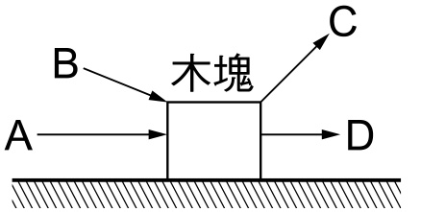
- 下列敘述，何者錯誤？
(A)彈簧秤可以測量物體之重量
(B)天平可以測量物體之質量
(C)重量之大小會因地球重力而變
(D)同一太空人在月球上能舉起的重量與在地球上一樣多
(E)將一物體移離地球愈遠，物體之質量愈小
- 如附圖所示，分別以A、B、C、D四個方向不同的力使置於非光滑水平面上的木塊移動時，水平面所受的摩擦力哪一狀況最大？
(A) A (B) B (C) C (D) D
- 一個在水平地面上的箱子，當受到的水平推力為F時（F＞0），以2公尺／秒的等速度向前移動。若地面摩擦力以外的阻力可以不計，則下列敘述，何者正確？
(A)當推力為2F時，箱子會以4公尺／秒的等速度移動
(B)推力F 的大小必須大於箱子所受的摩擦力
(C)推力F 的大小等於箱子所受的摩擦力
(D)推力F 的大小必須大於箱子的重量
- 一物體沿摩擦係數為μ之斜面自由下滑時，下列有關物體加速度量值a與速度量值v的變化，何者正確？
(A) a和v都不變 (B) a不變、v變大 (C) a變大、v變小 (D) a和v都變大 (E) a變小、v變大
- 當成熟的蘋果由樹上落下時，根據牛頓的萬有引力定律，下列哪一敘述是正確的？
(A)地球對蘋果有吸引力，但是蘋果對地球沒有吸引力
(B)蘋果對地球有吸引力，但是地球對蘋果沒有吸引力
(C)僅考慮力的量值時，地球對蘋果的吸引力大於蘋果對地球的吸引力
(D)僅考慮力的量值時，地球對蘋果的吸引力小於蘋果對地球的吸引力
(E)僅考慮力的量值時，地球對蘋果的吸引力等於蘋果對地球的吸引力
- 一個密度均勻的星球，分裂為8個密度不變、質量相等的星球。則每個星球表面的重力加速度變為原來的多少倍？
(A) 1／8 (B) 1／2 (C) 2 (D) 8
- 關於地球表面各地之重力加速度g之值，以下敘述何者正確？
(A)赤道附近的海平面g值大於9.8公尺／秒²
(B)赤道附近的海平面g值正好為9.8公尺／秒²
(C)緯度愈高，或愈接近海平面，g值愈小
(D) g值永遠為9.8公尺／秒²
(E)緯度愈高，或愈接近海平面，g值愈大
- 有一太空梭以圓軌道繞行地球，其高度距地表為800公里，已知地球半徑為6400公里，則其內太空人的重力（受地球的吸引力）為在地球表面時的多少倍？
(A) 0 (B) (C) (D)
- 火星表面的重力加速度為3.92公尺／秒²，1997年7月登陸火星的六輪驅動小車「逗留者」（Sojourner）質量為16公斤，則其在火星上的重量相當於多少公斤重？
(A) 6.4 (B) 5.8 (C) 4.2 (D) 3.6 (E) 16
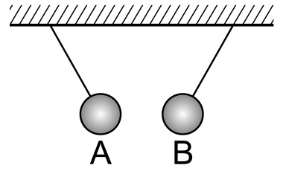
- 有A、B兩個保利綸球以絕緣線懸掛，兩球相互吸引，如附圖，則
(A)兩球必帶異性電 (B)兩球必帶同性電 (C)兩球均不帶電 (D)可能一球帶電，另一球不帶電
- 避雷針的形狀都為尖狀，其原因下列何者錯誤？
(A)不易被吹斷 (B)尖端堆積的電荷密度最大 (C)尖端處的電場較強 (D)易生尖端放電
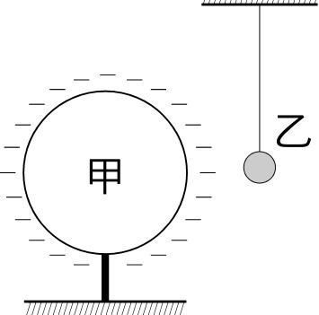
- 一個輕而未帶電的金屬小球乙，用一絕緣線懸掛著，如附圖所示。若將一帶電的金屬球甲靠近乙，則下列敘述何者正確？
(A)乙先被甲排斥，然後被甲吸引與甲接觸
(B)乙被甲吸引，然後一直保持與甲接觸
(C)乙先被甲吸引接觸甲，然後被甲排斥離開甲
(D)乙被甲排斥，不可能碰觸甲
(E)乙不受影響，保持不動
- 兩個點電荷間的斥力原為F。若其中一個點電荷的電量，增加為原來的兩倍，且兩個點電荷間的距離，也增加為原來的兩倍，則其斥力為何？
(A) 4 F (B) 2 F (C) F (D) F／2 (E) F／4
- 將電磁學的基本定律用一組四個方程式表達，使電磁學理論趨於完備的是誰的成就？
(A)馬克士威 (B)法拉第 (C)白努利 (D)伏打
- 小王子在星際旅行的過程中發現太陽系中一個小行星，其與太陽的距離是地球與太陽距離的16倍，可估計其週期約為多少年？
(A)12 (B)22.6 (C)48 (D)1 (E)64。
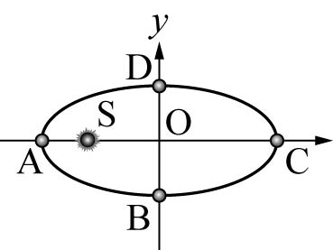
- 下圖所示為某一行星繞太陽S以逆時針方向公轉的軌道，則下列敘述何者錯誤？
(A)行星在A點為近日點 (B)行星在C點為遠日點 (C)行星由D點運行到A點所需的時間，等於由A點運行到B點所需的時間 (D)行星由D點運行到B 點所需的時間，等於由B 點運行到D點所需的時間。
- 一個電子所帶電量稱為「基本電量」，其值為多少庫侖？
(A)1 (B)1.6 ×10^{－19} (C)6×10²³ (D)3×10⁸ (E)6.25×10¹⁸。
- 原子核中將夸克結合形成質子和中子，亦是將質子和中子結合形成原子的主要作用力為？
(A)強作用力 (B)電磁力 (C)重力 (D)弱作用力 (E)庫侖力。
- 下列有關強作用力與弱作用力的敘述，何者錯誤？
(A)強作用力與弱作用力皆為短程力
(B)核子間的核力就是強交互作用力，它抵抗了質子之間的強大的電磁力，維持了原子核的穩定
(C)弱作用力與原子核的衰變有關
(D)弱作用力是基本交互作用力中最強的
(E)強作用力的作用範圍應僅和原子核中核子間的距離大小相當，超過該作用範圍，核力即迅速衰減。
- 原子核中核子間的作用力並不隨原子核的增大而增加，故核力的作用範圍應僅和原子核中核子間的距離大小相當，超過該作用範圍，核力即迅速衰減。由以上所述，強作用力的作用範圍約為？
(A)10^{－10} (B)10^{－12} (C)10^{－13} (D)10^{－15} (E)10^{－16}。
- 下列何者為萬有引力、靜電力和靜磁力都具有的共同特性？
(A)力的大小和質量的乘積成正比 (B)力的大小和電荷量的乘積成正比 (C)力的大小和距離的平方成反比 (D)萬有引力和靜電力，都不需要靠介質來傳遞，而靜磁力則需要靠介質來傳遞。
- 有三個點電荷A、B、C，依序以等間隔排成一直線，其電量比為＋4：－2：1，則三個點電荷所受到的電力大小比為何？
(A)3：2：1 (B)2：1：4 (C)7：6：1 (D)15：8：7。
- 磁力線必定成封閉曲線的原因是
(A)因為磁力線僅存在於磁鐵附近的有限空間內
(B)因為磁力線是法拉第假想的，畫成封閉曲線比較美觀
(C)因為磁極永遠是南北極同時存在，故磁力線由磁北極出必由磁南極進，因而形成封閉曲線
(D)因為物質的磁性只有在其附近有其他磁性材料存在時才顯現，所以基本上磁性是封閉在物質中的。
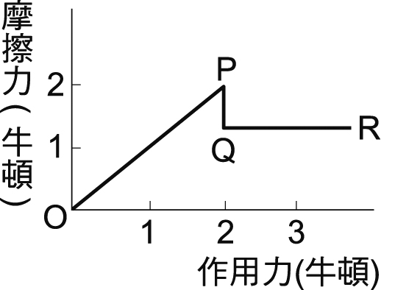
二、計算題：16%（每題4分；錯一個答案扣2分）
  - 一物體在某水平面上開始時為靜止，後來物體受一由小而大的作用力作用，其所受摩擦力與作用力的關係如附圖所示。依據附圖，下列有關摩擦力的敘述何者正確？ (應選3項)
(A)物體受力作用後立即開始運動
(B)作用力如圖從O到P點時，物體維持靜止
(C)作用力如圖P點時，物體所受摩擦力最大
(D)作用力如圖P點時，物體的加速度最大
(E)作用力如圖從Q到R點時，物體運動的加速度愈來愈大
- 現代生活中常用到一些電氣用品與裝置，它們在沒有直接與電源連接下，可利用電磁感應產生的電流，發揮功能。下列有關電磁感應的敘述，何者正確？ (應選2項)
(A)電磁感應現象是法拉第最先發現的
(B)發電機可以利用電磁感應原理將力學能轉換為電能
(C)電氣用品中引起電磁感應的電源電路，使用的是穩定的直流電
(D)輸送電力用的變壓器利用電磁感應原理，可以提高電壓，但不能降低電壓
- 科學博覽會實驗者站在塑膠凳子上，以手指接觸高達上萬伏特高電壓的金屬球，但見他頭髮直豎，人卻安然無恙。下列的物理解釋何者正確？(應選2項)
(A)手指接觸高電壓金屬球後，頭髮帶同性電荷，所以頭髮直豎
(B)手指接觸高電壓金屬球後，頭髮與高電壓相斥，所以頭髮直豎
(C)手指接觸高電壓金屬球後，塑膠凳將身體電荷導入地面，故不被電擊
(D)身體雖與高電壓金屬球等電位，但因塑膠凳將身體與地面隔絕，故不會被電擊
(E)人體為電的不良導體，故不會被電擊
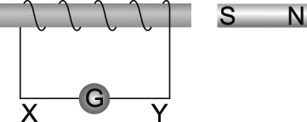
- 漆包線所製成的螺線圈與磁鐵的位置如附圖所示，電路中G 為電流計。下列的何種情況螺線圈會有應電流流過？電流的方向為何？ (應選2項)
(A)磁鐵快速靠近螺線圈時，電流由Y經G流向X
(B)磁鐵快速靠近螺線圈時，電流由X經G流向Y
(C)螺線圈快速靠近磁鐵時，電流由Y經G流向X
(D)螺線圈快速靠近磁鐵時，電流由X經G流向Y
(E)螺線圈與磁鐵一起以相同的速度向右移動時，電流由X經G流向Y

B | B | E |  | C | E | B | C | B | E | B | E | D | A
D | A | C | D | A | E | D | B | A | D | D | C | C | C
BCE |  | AB |  | AD |  | BD

